**Pertemuan 1 : HTML**

**Tugas 1 : Halaman HTML Tanpa CSS Transportasi Traveling**

|  |  |
| --- | --- |
| **Nama / Nim** | : Christian Unibrawms David Tabuni (2218031) |
| **Kelas** | : B |
| **Pengajar** | : Ana Maria Sri Utami (2318006) |

* 1. **Tujuan**

1. Praktikan dapat Mampu memahami struktur dasar HTML.
2. Praktikan dapat Mampu memahami fungsi tag-tag dasar HTML
3. Praktikan dapat Mampu membuat halaman web menggunakan HTML
   1. **Alat dan Bahan**
4. Laptop/pc
5. Modul Praktikum Web 2024
6. TextEditor (Visual Studio Code / Sublime Text)
   1. **Langkah-langkah**
7. Index.html

Source code :

|  |
| --- |
| <!DOCTYPE html>  <html lang="en">  <head>  <link rel="icon" href="assets/icon.png" />  <title>Home</title>  </head>  <body>  <center>  <header>  <nav>  <div class="LOGO">  <img src="ASSET/logo travel.jpg"/>  </div>  <a href="tugas1.html">Home</a>  <a href="login.html">Login</a>  </nav>  </header>  <main>  <div class="homescreen">  <h1> GET YOUR VOCATION </h1>  <p>Kenyamanan berlibur anda adalah yang terutama</p>  <img src="ASSET/beu.jpg" alt="" />  </div>  <div class="cards-categories">  <div class="card">  <img src="ASSET/candi-borobudur.jpg" alt="" />  </div>  <div class="card">  <img src="ASSET/bali.jpg" alt="" />  </div>  <div class="card">  <img src="ASSET/we.jpg" alt="" />  </div>  </div>  </main>  <footer>  <h4>&copy; Get Your Vocation </h3>  </footer>  </center>  </body>  </html> |

Hasil Tampilan :

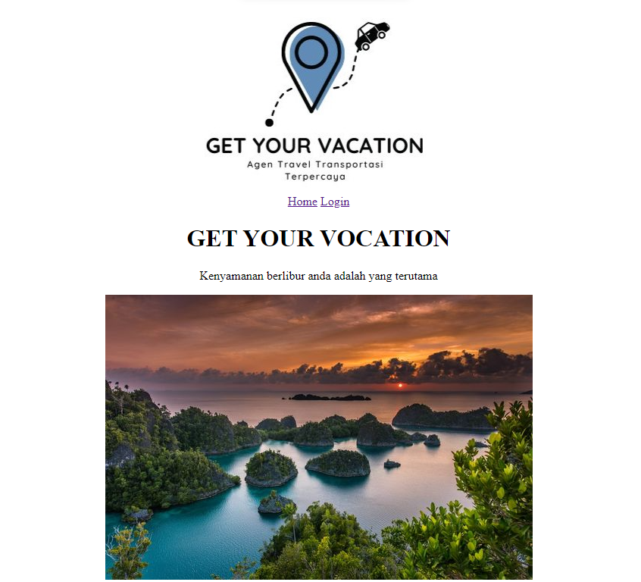

Analisa :

Pada tampilan index HTML ini terdapat deklarasi tipe dokumen HTML<!DOCTYPE html> menunjukan bahwa dokumen ini adalah dokumen HTML. Dan juga Elemen HTML Root: <html lang="en"> menadakan bahwa Bahasa yang digunakan dalam dokumen ni adalah Bahasa inggris dan bagian Head bagian ini berisi informasi-informasi meta tentang dokumen, seperti judul dan tautan ke sumber daya external. Terdapat juga bagian body bagian ini berisi konten yang akan di tampilkan pada halaman WEB.

1. Login.html

Source code :

|  |
| --- |
| <!DOCTYPE html>  <html lang="en">  <head>  <link rel="icon" href="assets/icon.png" />  <title>Home</title>  </head>  <body>  <center>  <header>  <nav>  <div class="logo">  <img src="ASSET/logo travel.jpg" alt="" />  </div>  <a href="tugas1.html">Home</a>  <a href="login.html">Login</a>  </nav>  </header>  <main>  <div class="form-login">  <h3>Login</h3>  <input type="text" name="username" placeholder="Username" />  <input type="password" name="password" placeholder="Password" />  <button type="submit">Login</button>  <a href="registrasi.html">Buat akun Disini</a>  </div>  </main>  <footer>  <h4>&copy; Get Your Vocation</h4>  </footer>  </center>  </body>  </html> |

Hasil Tampilan :

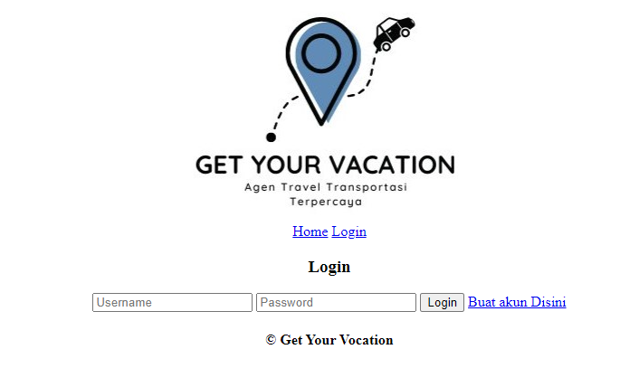

Analisa :

Kemudian untuk halaman login nya seperti codingan awal terdapat deklarasi **DOCTYPE** untuk menunjukan bahwa ini adalah dokumen HTML. Di halaman login ini terdapat **Head Section** berisi informasi tentang halaman, termasuk judul dan juga ada **Body Section** ini adalah bagian utama yang berisi konten yang akan di tampilkan di halaman WEB. Kemudian ada sebuah **Main** ini adalah area utama konten halaman di dalam Main ini ada **Form Login** ini adalah formulir untuk masuk ke dalam situs, ada juga Judul untuk menampilkan teks “Login” **(<h3>login</h3>)** dan juga terdapat **Input Fields** ini adalah dua kolom input untuk username dan password dan juga ada **Button** tombol untuk mengirimkan formular. Dan footer ini untuk menunjukan hak cipta situs.

1. Register.html

Source code :

|  |
| --- |
| <!DOCTYPE html>  <html lang="en">  <head>  <link rel="icon" href="assets/icon.png" />  <title>Home</title>  </head>  <body>  <center>  <header>  <nav>  <div class="logo">  <img src="ASSET/logo travel.jpg" alt="" />  <p>Kenyamanan berlibur anda adalah yang terutama</p>  </div>  <a href="tugas1.html">Home</a>  <a href="login.html">Login</a>  </nav>  </header>  <main>  <div class="form-login">  <h3>Registerasi</h3>  <input type="Nama" name="Nama" placeholder="Nama" />  <input type="password" name="password" placeholder="Password" />  <input type="No telp" name="No telpon" placeholder="no telpon" />  <button type="submit">Submit</button>  </div>  </main>  <footer>  <h4>&copy; Get Your Vocation</h4>  </footer>  </center>  </body>  </html> |

Hasil Tampilan :

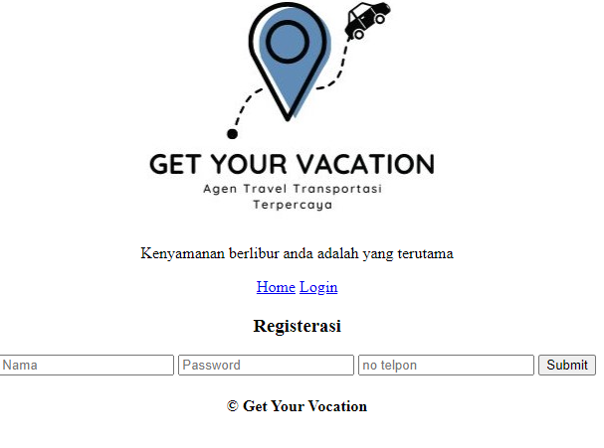

Analisa :

Halaman Registrasi untuk dapat melakukan registrasi, terdapat source code yang pertama ada **Header** untuk menyediakan navigasi dan mungkin elemen lain seperi logo dan juga terdapat **navigasi** ini terdiri dari tautan menu dalam hal ini ‘Home’ dan ‘Login’ yang mengarah ke halaman lain, terdapat juga **main** ini adalah area utama konten halaman di dalam nya ada **form registrasi, judul, input fields.**